Информация
МКОУ «СОШ х. Ново- Исправненского»
о проведении Единого урока,
посвящённого Международному дню прав человека
и Дню конституции
11 декабря 2019-2020 учебного года.

11 декабря педагогом-организатором Ганюта А.Д. проведен Урок,
посвящённый Международному дню прав человека и Дню конституции среди учащихся 5-6 классов.
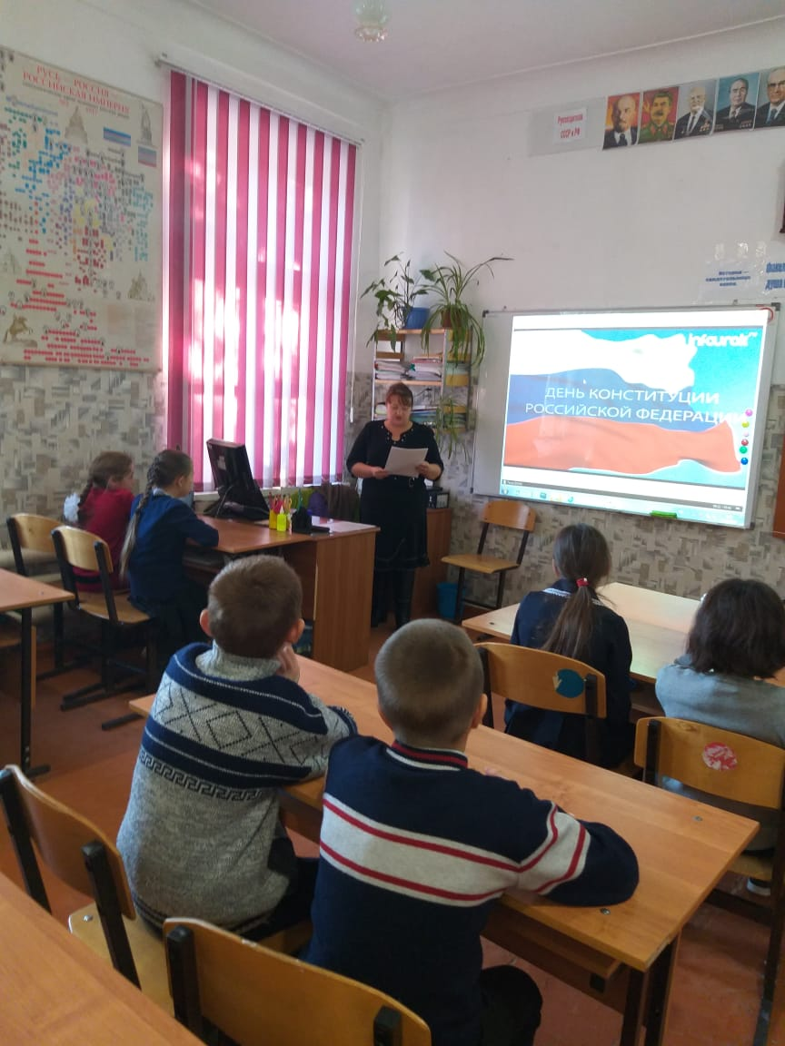

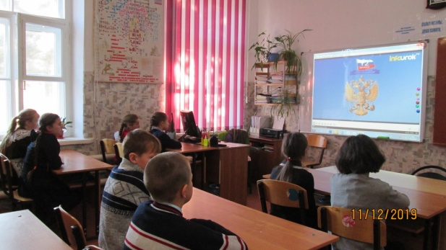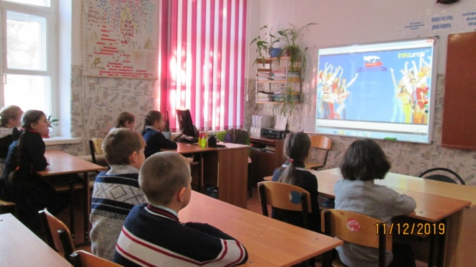

Педагог-организатор объяснила ребятам, что впервые понятие «права человека» встречается во французской «Декларации прав человека и гражданина», принятой в 1789 году. В XIX веке в различных государствах по-разному складывается набор гражданских и политических прав. В 1946 году Организация Объединенных Наций создала Комиссию по правам человека, которая является основным директивным органом по правам человека в рамках системы ООН.

Далее учащиеся узнали историю прав человека в России. Выяснили, что
Конституция – это Основной Закон государства. Это правовой акт, обладающий особыми юридическими свойствами, в котором учреждаются основные принципы устройства общества и государства. Конституция регулирует наиболее важные, ключевые для жизни общества отношения, связанные с организацией государственной власти, основами государственного строя, правами, свободами и обязанностями человека и гражданина. Конституция состоит из вступительной части и двух разделов. Первый раздел содержит 9 глав, 137 статей, второй раздел — 9 положений,
Так официально Конституция вступила в силу 25 декабря 1993 года, в день ее опубликования. С 1996 и по наше время в Конституцию вносятся различные изменения.
Так, например, в 2014 году в Конституцию вносились изменения в связи с объединением Верховного суда и Высшего арбитражного суда Российской Федерации, в связи с принятием в Российской Федерации Республики Крым и города федерального значения Севастополя.

Рассмотрели историю прав ребенка, конвенцию о правах ребенка.
Особое внимание обратили представители ООН на положение детей, оказавшихся в тяжелых жизненных ситуациях, — детей-сирот, детей-беженцев, детей-инвалидов. Все полученные сведения о положении детей в мире были учтены при подготовке Конвенции. Конвенция разрабатывалась более десяти лет и была принята 20 ноября 1989 года разрабатывалась 10 лет.
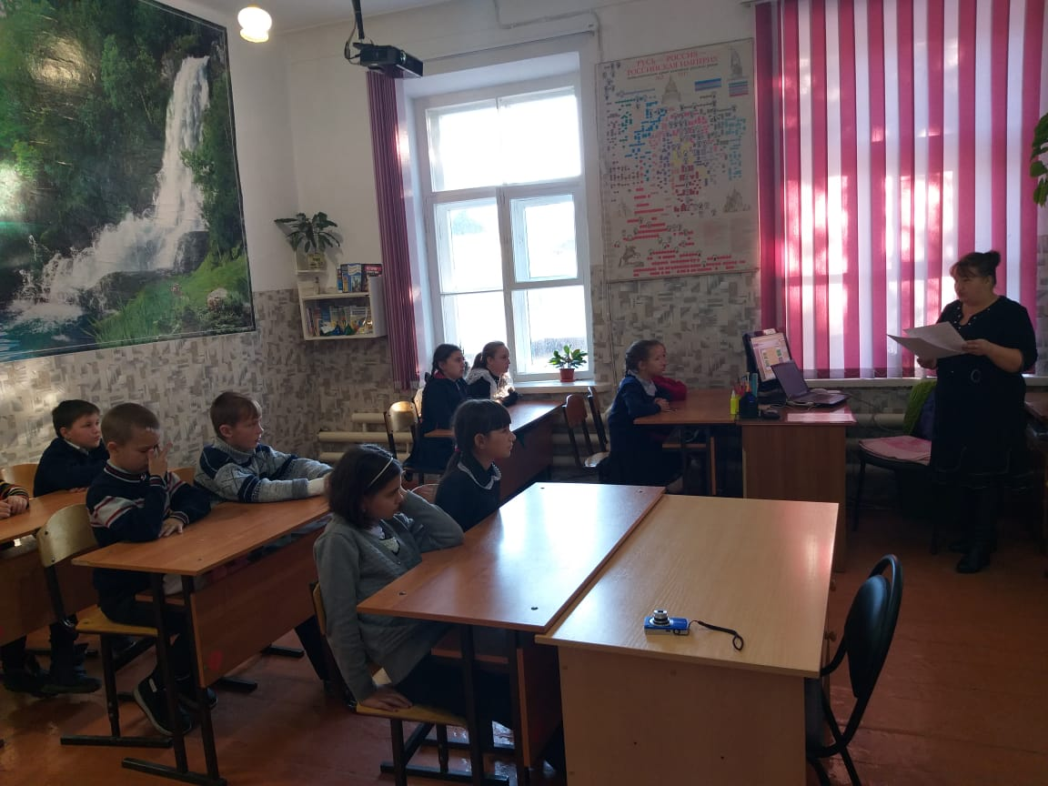

Педагог-организатор: _________ /А.Д.Ганюта/

Директор школы: _________ /П.Ю.Котлярова/

